Biberach an der Riß, 4. November 2025
Eigenes Prüffeld für Hochvoltbatterien optimiert Entwicklungsprozesse
Batterietestzentrum der Handtmann Systemtechnik garantiert seit einem Jahr schnellere und belastbarere Zeitpläne
Handtmann Systemtechnik betreibt seit einem Jahr am Standort Biberach an der Riß ein eigenes Prüffeld für Hochvoltbatterien, um das breite Spektrum unterschiedlicher Batteriemodule ausgiebig zu testen. Der Eigenbetrieb verkürzt Entwicklungszyklen, reduziert externe Abhängigkeiten und rückt Validierungsschritte näher an die Entwicklung und den Prototypenbau. Kunden profitieren von schnelleren, valideren Ergebnissen, verlässlichen Zeitplänen und einen spürbar kürzeren Markteinführungszeitraum. Besonders sicherheitskritische Prüfungen wie Thermal-Propagation-Tests lassen sich direkt und unter streng kontrollierten Bedingungen durchführen. Das ist entscheidend, da Zulassungsstellen klare Sicherheitsnachweise gemäß UN-ECE R100 über das Verhalten von Batterien in Extremsituationen sowie flankierende Prüfpläne fordern.
Eigenbetrieb aus Kundenorientierung
„Der Ausbau unserer internen Kapazitäten ist eine direkte Antwort auf die Anforderungen aus der Industrie. Projektpartner erwarten, dass Validierungsschritte unmittelbar ohne externe Abhängigkeiten erfolgen“, so Robert Fiesel, Leiter des Geschäftsbereichs Systemtechnik bei Handtmann Systemtechnik. Der Lösungsanbieter verankert das Testen deshalb von der Zelle über das Modul bis zum kompletten Batteriepack in der Entwicklung selbst. Die Ergebnisse fließen ohne Zeitverlust in die Entwicklung und den Prototypenbau zurück. „Dank verkürzter Entwicklungszyklen, minimierter Schnittstellen und hoher Planungssicherheit profitieren unsere Kunden von schnelleren Marktreifezeiten, geringeren Validierungskosten und höherer Produktzuverlässigkeit.“, so Robert Fiesel. Zum Leistungsumfang gehört auch, Risiken wie das thermische Durchgehen (Thermal Runaway) realistisch abzubilden und Gegenmaßnahmen zu validieren. „Unsere speziell gesicherten Testumgebungen widerstehen Flammen und Druck, ermöglichen präzise Messungen und verkürzen so den Weg von der Hypothese zur freigegebenen Sicherheitsmaßnahme“, sagt Tobias Beuttel, Teamleiter Versuch/Prüfstand bei Handtmann Systemtechnik.
Entwicklungsbegleitende Tests
Typische Testabläufe starten mit der Zellcharakterisierung und der Qualifizierung von Kontaktierungen, führen über Modultests und enden bei Packprüfungen mit realitätsnahen Last- und Streckensimulationen. Softwarefreigaben erfolgen frühzeitig am Prüfstand mithilfe von Brettaufbauten. Erst wenn Kommunikation, Sensorik und Schutzkonzepte einwandfrei funktionieren, geht der Prototyp in den realen Versuch.
Dazu gehören auch Tests unter realen Bedingungen im Thermal-Propagation-Container, etwa das Überspringen von Hitze und Flammen innerhalb des Batteriepakets. Anschließend wird geprüft, welche Kühl- oder Isolationsmaßnahmen greifen. Sämtliche Erkenntnisse fließen dann unmittelbar in Freigabebewertungen ein. Diese enge Verzahnung von Test und Entwicklung verkürzt Schleifen und beschleunigt Entscheidungen ohne an Sicherheit einzusparen – ein Vorteil, besonders bei straffen Automotive-Zeitplänen. So konnten die Biberacher Experten zum Beispiel die Leistungsfreigabe eines 800-V-Speichers eines großen deutschen OEM deutlich beschleunigen, indem sie nach thermischer Absicherung am Prüfstand fahrzeugseitige Leistungsbegrenzungen aufhoben. Neben derartigen Leistungs- und Thermikfreigaben führte das Hochvolt-(HV-)Labor End-of-Line-Tests für 48-Volt-Batterien eines Premiumherstellers durch. Die Testbandbreite am Batterieprüfstand umfasst je nach Anwendung auch streckenbasierte Fahrprofile sowie kontinuierliche Lastszenarien.
Planbare Termine, klare Reports, sichere Daten
Die Validierungsplanung bündelt Handtmann im Team und liefert kundenspezifisch aufbereitete Versuchsberichte mit präzisen Auswertungen, inklusive Diagrammen, Bilddokumentation und den jeweils relevanten Kennwerten. Die Rohdaten bleiben im Haus, abgesichert durch Prototypenschutz, Zutrittskonzepte und ein gekapseltes Prüfstandsnetz. Gemäß den TISAX-Anforderungen (VDA-ISA/ENX) auf Basis ISO/IEC27001) entsteht so ein durchgängiger Prozess von der Anforderung über das Testing bis zur Freigabedokumentation.
Wertvolle Erfahrungen
Eine Erkenntnis aus dem ersten Jahr: Nicht die Hardware, sondern Software-Themen bestimmen oft den kritischen Pfad – etwa bei der Kommunikation zwischen Batteriemanagementsystem (BMS), Zellen und Prüfstand oder bei der Sensorik. „Wir begegnen dem mit klar definierten Lastenheften, vorgezogenen Softwaretests in simulierten Umgebungen und automatisierten Auswertungen“, so Tobias Beuttel. Das Ergebnis: stabilere Versuchsreihen, Tests und verlässliche Freigaben.
Perspektive: Prüflandschaft wächst mit den Anforderungen
Das Prüffeld wird gezielt weiter ausgebaut. Neben dem Batteriesystemprüfstand befinden sich ein Zellprüfstand, ein Container für Thermal-Propagation-Versuche sowie ein Thermomanagementprüfstand im Aufbau beziehungsweise in der Inbetriebnahme. Damit deckt Handtmann künftig noch mehr entwicklungsbegleitende Prüfungen im eigenen Haus ab, die von Performance-Fragestellungen bis zur thermischen Sicherheit reichen.

Offen für mehr als Automotive
Obwohl die Prüfexperten der Handtmann Systemtechnik im ersten Jahr überwiegend Automotive-Anwendungen prüften, sind Prüfkonzepte und Infrastruktur bewusst breiter ausgelegt. Denn modulare Batteriesysteme erlauben die Skalierung von Kapazität und Spannung (z. B. von 48 V bis 800 V) über definierte Module bei gleichbleibender Schnittstellenlogik und validierten Sicherheitsfunktionen. Dadurch sind sie ebenso geeignet für Off-Highway-Maschinen, Marine und stationäre Speicher. Der Prüfstand ist hierfür optimal ausgelegt, da er dynamische Hochleistungsprofile ebenso abbildet wie langandauernde Lastfahrten. Zudem werden Kühlkonzepte von Wasser-Glykol bis Immersionskühlung unterstützt. Tobias Beuttel: „Bei den Zellchemien stehen momentan Lithium-Eisenphosphat (LFP) und Nickel-Mangan-Cobalt (NMC) im Fokus, wir beobachten aber natürlich auch alternative Ansätze.“

[[KASTENTEXT]]
Thermal-Propagation-Container: Hierbei handelt es sich um einen speziell gesicherten Prüfbehälter, in dem Batteriezellen gezielt in den Thermal Runaway getrieben werden. Er hält Flammen, Druck und Splittern stand und erlaubt gleichzeitig präzise Messungen von Temperatur, Gasentwicklung und Ausbreitung der Reaktion. Auf diese Weise lässt sich nachvollziehen, wie Hitze von einer Zelle auf benachbarte Zellen überspringt und welche Gegenmaßnahmen – etwa Kühlung oder Isolation – greifen. Solche Tests sind nicht nur für die Entwicklung, sondern auch für gesetzlich vorgeschriebene Sicherheitsnachweise entscheidend, denn sie zeigen, wie sich Batterien im Ernstfall verhalten und wie sich Risiken beherrschen lassen.

Abbildungen:
HAN_Batteriepruefstand-aussen.jpg, HAN_Batterie-Pruefstand_02.jpg,
HAN_Batterie-Pruefstand_01.jpg, HAN_Batteriepruefstand-innen.jpg
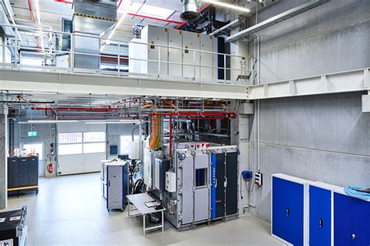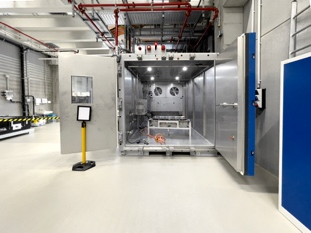
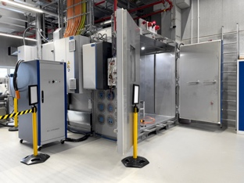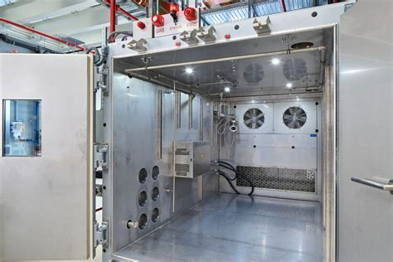
Seit einem Jahr erfolgreich in Betrieb: der Batterieprüfstand der Handtmann Systemtechnik mit dem Thermal-Propagation-Container. (Fotos: Handtmann Systemtechnik)

Weitere Informationen:  Handtmann Systemtechnik GmbH & Co. KG  Christian Kiemer  Launch Manager Battery Solutions  Arthur-Handtmann-Str. 7/1  88400 Biberach an der Riß  Telefon: +49 7351 342-7666  battery@handtmann.de  www.handtmann.de | Presse- und Öffentlichkeitsarbeit:  Press’n’Relations GmbH  Nina von Imhoff / Uwe Taeger  Magirus-Deutz-Straße 14  89077 Ulm  Telefon: +49 731 146156-71  nvi@press-n-relations.de  ut@press-n-relations.de  www.press-n-relations.de

Handtmann Systemtechnik GmbH & Co. KG
Als Teil der Handtmann Unternehmensgruppe entwickelt, konstruiert und produziert die Handtmann Systemtechnik seit 2003 leistungssteigernde und emissionsreduzierende Systeme und Module für elektrische und konventionelle Antriebssysteme der Automobilindustrie. In enger Zusammenarbeit mit Forschungs- und Innovationsabteilungen der Kunden werden Anwendungen und integrative Konzepte entworfen und umgesetzt. Beratungs-, Entwicklungs- und Konstruktionsleistungen sowie die Übernahme von Projektverantwortung bis zur Serienreife ergänzen das Angebotsportfolio. Hierzu gehören fortschrittlichste Thermomanagement-, Luftführungs-/Ladeluftkühlungssysteme und Motoraufladelösungen sowie innovative Batterielösungen – von 48-Volt- bis zu Hochvoltanwendungen im Bereich Traktionsbatteriesysteme. Zum wachsenden Kundenkreis gehören das Who-is-Who der deutschen und internationalen Automobilhersteller und ihre Zulieferer sowie namhafte Hersteller der Off-Highway-Branchen wie die Bauindustrie, Spezialfahrzeuge, Materialwirtschaft und Nutzfahrzeuge. 2024 erwirtschafteten rund 258 Mitarbeiterinnen und Mitarbeiter einen Umsatz von ca. 360 Millionen Euro.

